INTRODUÇÃO AO

AUTORA: Lorena Andrade Costa

DATA DA CRIAÇÃO: 29/10/2018

VERSÃO DERIVADA DE REA COM O TÍTULO INTRODUÇÃO AO MOODLE; Autor (a): Guilmer Brito Silva. Universidade Federal de Alagoas
DATA DA CRIAÇÃO: 29/06/2018
Fonte: https://educapes.capes.gov.br/handle/capes/206353

Primeira versão (original); Autora JÚLIA MARQUES CARVALHO DA SILVA MARIA ISABEL ACCORSI (ORG.); Instituto Federal de Educação, Ciência e Tecnologia do Rio Grande do Sul – Campus Bento Gonçalves. Fonte do original: http://educapes.capes.gov.br/handle/capes/206085

LICENÇA: Atribuição - não comercial - compartilha igual 3.0 Brasil (CC BY-NC-SA 3.0 BR)

Imagens:
https://www.flickr.com/
https://pixabay.com/

APRESENTAÇÃO

3

Nossa primeira experiência com o AVEA Moodle deve ser comparada ao nosso primeiro dia na escola ou universidade, tudo é novo e um pouco assustador.

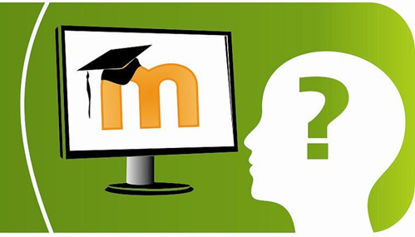

Ao mesmo tempo, estamos cheios de dúvidas e insegurança. Porém, sabemos que a medida que vamos frequentando aquele lugar novo, vamos reconhecendo -o e ganhando confiança.

Assista ao depoimento do administrador da plataforma Moodle/UFPA Silvério Neto!

Fonte: http://www.multimidia.ufpa.br/jspui/handle/321654/822

Temos que ter a consciência de que o ambiente virtual será uma experiência diferente da presencial.

Tal como no curso normal, cabe a nós irmos até o local da aula, com uma certa frequência, tendo horários para dedicarmos aos estudos e as atividades.

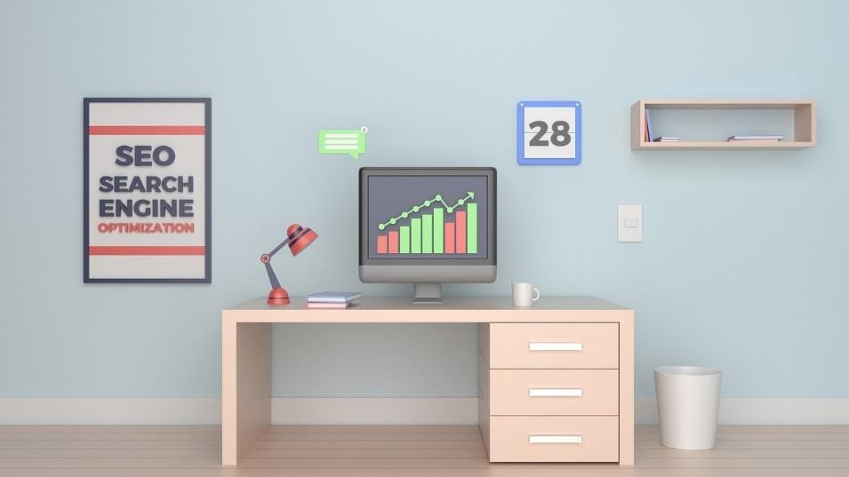

No virtual, é necessário ter esta mesma consciência. De que cabe a nós irmos até o AVEA e estabelecermos nossa rotina de estudos.

Não é mentira que um curso de graduação a distância permite uma maior flexibilidade nos horários de estudo, mas isso não quer dizer que um curso nessa modalidade de ensino será mais fácil ou com menos responsabilidades que um curso presencial.

VANTAGENS E DESVANTAGENS DA EDUCAÇÃO A DISTÂNCIA
FONTE: https://www.youtube.com/watch?v=aRAmEj9r-yY&t=114s

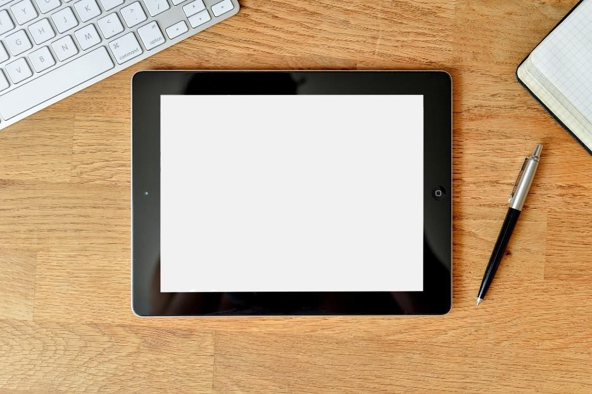
Tal como em qualquer curso presencial, é sempre bom dispor de um caderno para fazer anotações. Nele, você poderá registrar as descobertas que for fazendo com a leitura dos textos e o acompanhamento das discussões, as dúvidas que forem aparecendo, seus questionamentos, os primeiros rascunhos dos trabalhos, etc. Você pode usar um caderno comum, de papel, ou um caderno digital – um ou vários documentos de texto feitos no processador de textos de seu computador e organizado em pastas devidamente identificadas.

Isto pode parecer desafiador e encantador, mas é importante que tenhamos nossos horários e compromissos. Mais que isso, a flexibilidade de tempo e lugar, trará desafios a enfrentar. Por isso, organize- se, explique aos colegas e família que mesmo estando perto deles, na verdade, você está em na sua instituição de ensino.
Descubra novas possibilidades de adquirir conhecimento.

Isto porque o Moodle é extremamente modular e configurável. Ou seja, em cada campus ou instituição você poderá lidar com especificidades únicas.
Portanto, não tenha medo: experimente! Conheça o
que você pode fazer no Moodle que você tem à disposição.
Pergunte! Colegas e a sites da internet nos ajudam bastante nas dúvidas.

Seja um participante ativo e não passivo. A reciprocidade é fundamental para a aprendizagem colaborativa. Se desejamos receber, precisamos estar dispostos a contribuir. Por isso, além de ler as mensagens distribuídas pelo sistema, procure participar ativamente da discussão enviando dúvidas, questionamentos, opiniões ou informações que você julgar relevantes. Sua dúvida pode ser a dúvida de outros colegas e, ao formulá-la e enviá-la para a discussão, você estará permitindo seu esclarecimento diante de todos. O questionamento e o confronto de ideias e opiniões reforçam a necessidade de buscar fundamentos e aprofundar a discussão. Informações alimentam o debate e contribuem para o aprendizado coletivo.

O Moodle é muito completo e complexo.
Nossa dica: comece pelos recursos e atividades mais simples. Depois disso, descubra as novidades.
Todo dia aprendemos algo novo neste AVEA, considerado o mais utilizado mundialmente.

